**Отчет по Курсовой работе**

«Информационные системы и базы данных»

Выполнила:

Ван Минчжи

Группа: Р33151

Преподаватель:

Байрамова Хумай Бахруз Кызы

**Этап 1**

**Академическая область:**

система CRM (система управления взаимоотношениями с клиентами) для одежды и обуви.

**Описание предметной области:**

CRM-сервисы одежды и обуви позволяют быстро и эффективно поддерживать отношения с клиентами нашей компании. Основными преимуществами нашей системы на основе базы данных являются:

1. Разделите клиентов на несколько сегментов:

1) Поставщик;

2) Покупатели, осуществляющие оптовую закупку (далее – покупатели);

3) Клиенты, совершающие покупки через приложение;

4) Собственные магазины (онлайн и оффлайн)

2. Соберите мнения клиентов и посмотрите, где можно внести улучшения.

3. Общайтесь с разными клиентами разными способами:

1) Клиенты приложения будут управлять программой и общаться со службой поддержки клиентов.

2) Поставщики и покупатели будут напрямую связываться со складом и обращаться в службу поддержки клиентов только в случае возникновения каких-либо вопросов.

3) Собственные магазины напрямую связаны со складом.

4. Использование клиентами приложения:

1) Зарегистрируйтесь на сайте или в приложении, укажите имя и т. д.

2) Вы можете просматривать типы продуктов, изображения и т. д.

3) После размещения заказа вы можете проверить статус заказа, послепродажное обслуживание и возврат средств.

5. Использование поставщиками и покупателями:

1) Свяжитесь напрямую с ответственным за склад (ответственное лицо предоставит контактную информацию)

2) Ответственное лицо проверяет соответствие требованиям и соответствие товара требованиям.

6. Общение:

Вы можете общаться со службой поддержки клиентов через контактную информацию, указанную на веб-сайте или в приложении: включая телефон, социальное программное обеспечение, электронную почту и т. д.

**Бизнес-процесс**

• Выбор и заказ продукции:

Покупатели (пользователи приложения) могут использовать продукты нашей компании.

• Управление заказами:

Минимальное отслеживание статуса заказа

• Информация об изменении статуса заказа.

• Учет грузов:

В системе ведется учет изменений складских товаров.

• Оплата:

Если заказ размещен, покупатель (пользователь приложения) платит немедленно.

**Этап 2**

self：个人实体店/线上店

online：网店 （淘宝）

offline：线下实体店

supplier：供应商，品牌旗舰店

wholesaler：批发商（有需求，可以在app上批量购买 例如1688），不一定只批发一家的货物，例如很多个品牌的集合店

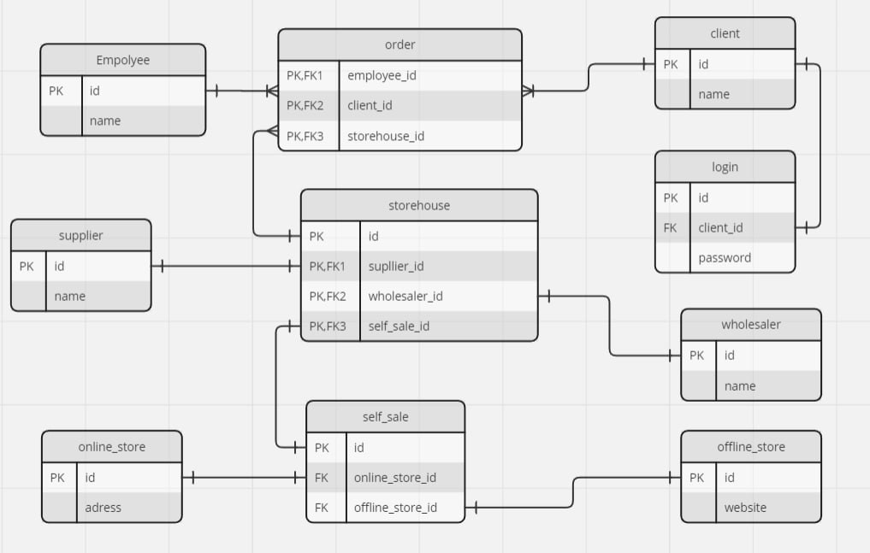 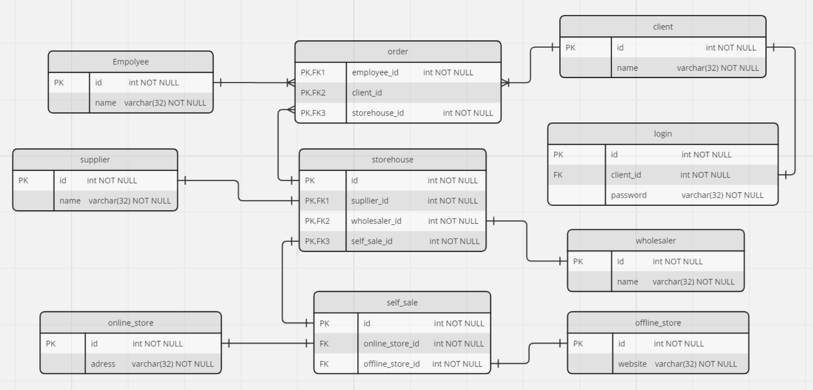

**Этап 3**